Záródolgozat

Készítette: Juhász Levente

Helyszín: Tatabánya

Időpont: 2022

**Tartalomjegyzék**

*1* *Rövid összefoglaló a projektról* 2

2 *Tényfeltárás, követelményspecifikáció, elemzés* 3

2.1 A rendszer felépítése Use-Case diagrammal 3

2.2 Alrendszerek folyamatainak bemutatása 4

3 A rendszer logikai terve 6

*3.1* *Egyedtípus listák és egyedtípus szerkezeti listák* 6

*3.2* *Adatszótár* 9

3.3 *Funkciók és leírásuk* 10

3.4 *Inputok és outputok* 11

4 A rendszer fizikai modellje 16

5 Adatmodell készítése 17

6 Adatmodell készítése 17

7 Adatmodell készítése 17

8 Adatmodell készítése 17

9 Adatmodell készítése 17

# *Rövid összefoglaló a projektról*

***Az itt bemutatott rendszer célja a  légitársaságok foglalási rendszerének kivitelezése.***

***A légitársaságok helyfoglalási rendszere egy integrált utas feldolgozó rendszer, amely magában foglalja a készletet, a viteldíjakat, a jegy nélküli műveleteket és a hitelkártya-tranzakciókat. A megoldás több standard elemet tartalmaz, amelyeket kombinálnak. A légitársaságok helyfoglalási rendszere segíti az utazási cégeket abban, hogy a repüléssel kapcsolatos összes adatot integrálják az online portálba, hogy az ügyfeleknek sokféle repülési lehetőséget kínálhassanak versenyképes repülőjegy árakkal.*** ***A légitársaságok foglalási rendszere foglalási és készletkezelési megoldásokat kínál, és magában foglalja a repülési menetrendeket, a repülőjegy árakat, a viteldíjakat, az ülőhelyek elérhetőségét, az utasfoglalásokat és a repülőjegy-foglalások nyilvántartását az utazási alkalmazásban.***

# *Tényfeltárás, követelményspecifikáció, elemzés*

***A szoftver tartalmazza az alábbi funkciókat:***

***1> Fenntartások***

***2> Repülő járatok***

***3> Viteldíjak***

***4> Jegyvásárlás***

***Különböző biztonsági szintek rendelhetők hozzá a rendszerhez.***

***Különböző ügynökök/felhasználók hozzáférhetnek a rendszer különböző területeihez, valamint különböző nyilvántartásokhoz abban az esetben, amennyiben rendelkeznek a különböző engedélyekkel.***

***A járatokat korlátozás nélkül lehet előre megadni, a repülési leltár GUI használatával.***

***A natív tranzakciók támogatják a foglalásokat, korlátlan időre előre.***

***A járatok egy adott napon belül megadhatók, rendszergazdai jogosultsággal.***

## A rendszer felépítése Use-Case diagrammal

A teljes rendszer felépítése Use-Case diagrammal.

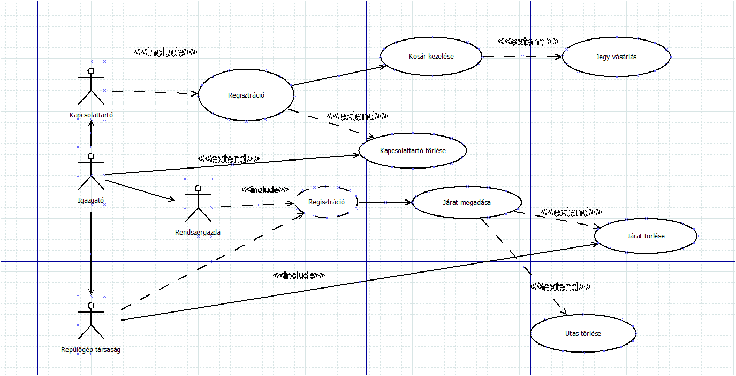

## Alrendszerek folyamatainak bemutatása

***Feladat Struktúra***

1. Járatok megadása
2. Járatok nyilvántartása
3. Login rendszer
   1. Regisztráció
   2. Jelszavas beléptetés
4. Vásárlás
   1. A kosár kezelése
   2. A rendelés feladása
5. Járatok böngészése
   1. kereső felület

2. A login alrendszer

Ez az alrendszer a felhasználó regisztrációját és beléptetését végzi. A vevők és a rendszergazdák egyedileg azonosíthatók az email címükkel. Vásárlás esetén a vevőknek be kell jelentkezniük a rendszerbe. Két belépési szintet kell kezelni, a vásárlóit és az üzemeltőit, mely utóbbi lényegesen több funcióra képes szolgáltatást nyújt.

A login alrendszer folyamatai (Vásárló):

1. A látogató letölti a programot.
2. A látógatónak regisztrálnia kell, hogy beléphessen a rendszerbe.

A login alrendszer folyamatai (Üzemeltető):

1. Az üzemeltető letölti a programot.
2. Rendszergazdai email címmel és jelszóval belép, amit csak az igazgatói jogosultsággal lehet megadni.

A jegy vásárlás alrendszer folyamatai

Ez az alrendszer a felhasználó jegyvásárlásának folyamatait végzi. Egy hozzáférési szintet kell kezelni a vásárlás menete során a vásárlói szintet és a funkciókat a szinten belül.

1. A látogató letölti a programot.
2. A látógatónak regisztrálnia kell, hogy beléphessen a rendszerbe.
3. Ez után válogathat az elérhető repülőgép járatok közül, szűrhet rájuk.
4. A kívánt járat kiválasztása után meg kell adnia hány jegyet szeretne vásárolni (magát beleszámolva) majd megnyomni az „add passenger” gombot
5. Ez után annyi ablak jelenik meg amennyi jegyet kiválasztott. Itt meg kell adnia az utasok adatait. Az utasok életkora alapján kedvezményben részesül ezt a rendszer automatikusan kiszámolja. A kedvezményeket a főoldalon találja. Ha bezárja az ablakot a rendszer nem menti el az utasok adatati.
6. Ha megadta az utas adatatit a rendszer majd hozzáadja őket a kosarához. A kosárban látja az eddig betett jegyeket, látja, hogy összesen hány jegyet tett be és, hogy az akciókkal együtt mennyibe fognak kerülni a jegyek.
7. Itt, töröltheti a jegyeket a kosárból az adott jegy kiválasztásával.
8. Ha kilép az alkalmazásból a rendszer nem menti el a kosárba tett jegyeket.
9. A vásárlás gombra kattintva meg kell adnia a bankkártyaadatokat, kártyatulajdonos nevét, cvc kódót, és lejárati idejét. Ezután a vásárlás gombra kattintva befejezheti a vásárlást.
10. A vásárol jegyek bekerültek a jegyek közé itt lementheti őket PDF formátumba és bemutathatja.

1.A járat megadásának az alrendszere:

A járat megadásának az alrendszere a folyamatot mutatja be a járat megadásához. A járat megadásához rendszergazdai jogosultság szükséges.

1. Az üzemeltető letölti a programot.
2. Rendszergazdai email címmel és jelszóval belép, amit csak az igazgatói jogosultsággal lehet megadni
3. Itt megadja az indulási és érkezési dátumokat
4. Ezután megadja az indulási, majd az érkezési helyszíneket(ország,repülőtér)
5. Ezután megadja a repülő maximális férőhelyét
6. Ezután megadja a járat alap árát EUR-ban(itt van lehetőség kedvezményt is megadni, ha nem szeretne kedvezményt írjon 0-ás számot a kedvezmény helyére)
7. Nyomjon a regisztrálás gombra a rendszer ellenőrzi az adatokat és ha helyesek akkor elérhetővé válik a járat a vásárlóknak.

2.A járatok nyilvántartása

A járatok nyilvántartásának alrendszere a járatokat illetve a járatokon lévő utasok menedzselésére szolgál. A nyilvántartáshoz rendszergazdai jogosultság szükséges.

1. Az üzemeltető letölti a programot.
2. Rendszergazdai email címmel és jelszóval belép, amit csak az igazgatói jogosultsággal lehet megadni
3. A látható járatok közül Kiválaszthat egy járatot és törölheti a teljes járatot és egyes utasokat is a járatról. A teljes járat törlésekor az utasoknak a jegyük elveszik erről minden utasnak emailt küldünk. Egyes utasok törlése a gépről abban az esetben ha van olyan utas amely külön felvette velünk a kapcsolatot, hogy szeretné lemondani a jegyét.
4. Ilyenkor felaszabadul egy hely a járaton.

# A rendszer logikai terve

## *Egyedtípus listák és egyedtípus szerkezeti listák*

Az egyedtípus lista és egyedtípus szerkezeti listák célja az adatbázis felépítésének az ismertetése.

Az egyedtípus lista az adatbázis tábláit mutatja be. A szerkezeti listák a táblák tartalmait ábrázolják.

|  |  |  |  |
| --- | --- | --- | --- |
| Statikus modell 1. | ***EGYEDTÍPUS LISTA*** | | Lapszám: |
| Dokukód: | Készítette: Juhász Levente |
| Változatsz.: | Dátum: 2022.03.21. |
| Egyed azon | Egyedtípus neve | Egyedtípus szöveges értelmezése | Terjedelem |
| E1 | admins | Adminok akik hozzáférnek az admin felülletekhez | kb. 1000 |
| E2 | airport_info | Repülőterek és országok adatai | 10000 |
| E3 | flight_info | Repülőgép járat és adatai | 10000 |
| E4 | passenger | utas és adatai | 100000 |
| E5 | price_info | fizetendő összeg | 100000 |
| E6 | registration_info | kapcsolattartó és elérhetőségei | 100000 |

|  |  |  |  |
| --- | --- | --- | --- |
| Statikus modell 2. | Egyedtípus szerkezeti lista | | |
| E1 | admins | | |
| **Tulajdonságtípus neve** | **Tulajdonság-típus szöveges leírása** | **Intervallum** | **Típusa** |
| **Admin_Id** | Az admind id-ja | 1-10000 | azonosító |
| **Email** | Az admin email címe |  | leiró |
| **Password** | Az admin jelszava | 1-100 | leiró |

|  |  |  |  |
| --- | --- | --- | --- |
| Statikus modell 2. | Egyedtípus szerkezeti lista | | |
| E2 | airport_info | | |
| **Tulajdonságtípus neve** | **Tulajdonság-típus szöveges leírása** | **Intervallum** | **Típusa** |
| **IataCode** | A repülőtért IataCode-ja | 1-100000 | leiró |
| **AirportName** | A repülőtér neve |  | leiró |
| **Location** | A repülőtér melyik városban van |  | leiró |
| **Country** | A repülőtért melyik ország van |  | leiró |
| **airport_id** | A repülőtér id-ja | 1-100000 | azonosító |

|  |  |  |  |
| --- | --- | --- | --- |
| Statikus modell 2. | Egyedtípus szerkezeti lista | | |
| E3 | flight_info | | |
| **Tulajdonságtípus neve** | **Tulajdonság-típus szöveges leírása** | **Intervallum** | **Típusa** |
| **Departure_time** | Kifutási idő |  | leiró |
| **Arrival_time** | Megérkezési idő |  | leiró |
| **Origin_country** | Az ország ahonnan indul a járat |  | leiró |
| **OriginAirportName** | A repülőtér ahonnan indul a járat |  | leiró |
| **Destination_country** | Az ország ahol leszáll a gép |  |  |
| **DestinationAirportName** | A repülőtért ahol leszáll a repülőgép |  | leiró |
| **Num_of_max_seats** | Az összes ülés száma a gépen | 1-230 | leiró |
| **Num_of_available_seats** | Az elérhető ülések száma a gépen | 1-230 | leiró |
| **Base_price** | Az járat alap ára | 1-5000 | leiró |
| **Flight_num_id** | A járat azonosítója | 1-500000 | azonosító |

|  |  |  |  |
| --- | --- | --- | --- |
| Statikus modell 2. | Egyedtípus szerkezeti lista | | |
| E4 | passenger | | |
| **Tulajdonságtípus neve** | **Tulajdonság-típus szöveges leírása** | **Intervallum** | **Típusa** |
| **Gender** | Az utas neve |  | leíró |
| **FirstName** | Az utas vezetékneve |  | leiró |
| **LastName** | Az utas keresztneve |  | leiró |
| **BirtDate** | Az utas születésének éve |  | leiró |
| **Luggage** | Az utas csomagja |  | leiró |
| **Origin_country** | Az ország ahonnan indul a járat |  | leiró |
| **Destination_country** | Az ország ahol leszáll a gép |  | leiró |
| **OriginAirportName** | A repülőtér ahonnan indul a járat |  | leiró |
| **DestinationAirportName** | A repülőtért ahol leszáll a repülőgép |  | leiró |
| **Departure_time** | Kifutási idő |  | leiró |
| **Arrival_time** | Megérkezési idő |  | leiró |
| **SeatNum** | Az utas ülésének a száma | 1-230 | leiró |
| **Flight_num** | A járat száma | 1-500000 | kapcsoló |
| **passenger_id** | Az utas azonosítója | 1-500000 | azonosító |
| **Customer_id** | A kapcsolattartó azonosítója | 1-500000 | kapcsoló |

|  |  |  |  |
| --- | --- | --- | --- |
| Statikus modell 2. | Egyedtípus szerkezeti lista | | |
| E5 | price_info | | |
| **Tulajdonságtípus neve** | **Tulajdonság-típus szöveges leírása** | **Intervallum** | **Típusa** |
| **Seat_num** | Az utas ülése | 1-10000 | azonosító |
| **Price** | Az admin email címe |  | leiró |
| **Flight_num** | Az admin jelszava | 1-500000 | kapcsoló |
| **Customer_id** | a kapcsolattartó azonosítója | 1-500000 | kapcsoló |
| **Passenger_id** | Az utas azonosítója | 1-500000 | kapcsoló |

|  |  |  |  |
| --- | --- | --- | --- |
| Statikus modell 2. | Egyedtípus szerkezeti lista | | |
| E6 | registration_info | | |
| **Tulajdonságtípus neve** | **Tulajdonság-típus szöveges leírása** | **Intervallum** | **Típusa** |
| **Customer_id** | Az kapcsolattartó azonosítója | 1-10000 | azonosító |
| **FirstName** | A kapcsolattartó vezetékneve |  | leiró |
| **LastName** | A kapcsolattartó keresztneve |  | leiró |
| **Address** | A kapcsolattartó címe |  | leiró |
| **zipCode** | A kapcsolattartó irányítószáma |  | leiró |
| **City** | A kapcsolattartó városa |  | leiró |
| **Country** | A kapcsolattartó országa |  | leiró |
| **phoneNumber** | A kapcsolattartó telefonszáma |  | leiró |
| **Gender** | A kapcsolattartó neme |  | leiró |
| **Email** | A kapcsolattartó email címe |  | leiró |
| **CustomerPassword** | A kapcsolattartó jelszava |  | leiró |

## *Adatszótár*

Az adatszótár tartalmazza a mezők és táblák formális jellemzőit, amelyek az alkalmazásban használt adatmodellt alkotják.

|  |  |  |
| --- | --- | --- |
| **STATIKUS MODELL 4.** | **ADATSZÓTÁR (STATIKUS)** | |
| Tulajdonság-típus | Megnevezés | Előfordulás |
| név |
|  |  |  |
|  |  |  |
|  |  |  |
|  |  |  |
|  |  |  |
|  |  |  |
|  |  |  |
|  |  |  |
|  |  |  |
|  |  |  |
|  |  |  |
|  |  |  |
|  |  |  |
|  |  |  |
|  |  |  |
|  |  |  |
|  |  |  |

## *Funkciók és leírásuk*

A funkciódefiniciós lapok célja a funkciók részletesebb ismertetése.

|  |  |  |  |  |  |  |  |  |
| --- | --- | --- | --- | --- | --- | --- | --- | --- |
| **Dinamikus Modell 1. Funkcionális lap** | | | | | | | | |
| **Funkció azonosító: F1** | | | | | | **neve: Belépés lekérdezése** | | |
| **Adattár** | | | | | **Művelet jellege** | **Elérés alapja** | **Hozzáférési jogok** | |
| **azon** | **típus** | **neve** | | **I/O** | **jellege** | **személy** |
| E1 | E | belepes | I | | O | Customer_id | O | felhasznalo |
| E2 | E | belepes | I | | O | Admin_Id | O | admin. |

|  |  |  |  |  |  |  |  |  |
| --- | --- | --- | --- | --- | --- | --- | --- | --- |
| **Dinamikus Modell 2. Funkcionális lap** | | | | | | | | |
| **Funkció azonosító: F2** | | | | | | **neve: Járat megadása** | | |
| **Adattár** | | | | | **Művelet jellege** | **Elérés alapja** | **Hozzáférési jogok** | |
| **azon** | **típus** | **neve** | | **I/O** | **jellege** | **személy** |
| E1 | E | airport_info | I | | O | **Flight_num_id** | O | admin. |

|  |  |  |  |  |  |  |  |  |
| --- | --- | --- | --- | --- | --- | --- | --- | --- |
| **Dinamikus Modell 3. Funkcionális lap** | | | | | | | | |
| **Funkció azonosító: F3** | | | | | | **neve: Járat törlése** | | |
| **Adattár** | | | | | **Művelet jellege** | **Elérés alapja** | **Hozzáférési jogok** | |
| **azon** | **típus** | **neve** | | **I/O** | **jellege** | **személy** |
| E1 | E | járat megadása | O | | I | **Flight_num_id** | O | admin. |

|  |  |  |  |  |  |  |  |  |
| --- | --- | --- | --- | --- | --- | --- | --- | --- |
| **Dinamikus Modell 4. Funkcionális lap** | | | | | | | | |
| **Funkció azonosító: F4** | | | | | | **neve: Jegy vásárlás** | | |
| **Adattár** | | | | | **Művelet jellege** | **Elérés alapja** | **Hozzáférési jogok** | |
| **azon** | **típus** | **neve** | | **I/O** | **jellege** | **személy** |
| E1 | E | vasarlas | I | | O | **Flight_num_id** | I | felhasznalo |

|  |  |  |  |  |  |  |  |  |
| --- | --- | --- | --- | --- | --- | --- | --- | --- |
| **Dinamikus Modell 5. Funkcionális lap** | | | | | | | | |
| **Funkció azonosító: F5** | | | | | | **neve: Jegy törlése** | | |
| **Adattár** | | | | | **Művelet jellege** | **Elérés alapja** | **Hozzáférési jogok** | |
| **azon** | **típus** | **neve** | | **I/O** | **jellege** | **személy** |
| E1 | E | torles | o | | I | **passenger_id** | I | felhasznalo |
| E2 | E | torles | I | | O | **passenger_id** | I | admin. |
| E3 | E | torles | O | | I | **Customer_id** | I | admin. |
| E3 | E | torles | O | | I | **Customer_id** | I | felhasznalo |

|  |  |  |  |  |  |  |  |  |
| --- | --- | --- | --- | --- | --- | --- | --- | --- |
| **Dinamikus Modell 6. Funkcionális lap** | | | | | | | | |
| **Funkció azonosító: F6** | | | | | | **neve: Regisztráció** | | |
| **Adattár** | | | | | **Művelet jellege** | **Elérés alapja** | **Hozzáférési jogok** | |
| **azon** | **típus** | **neve** | | **I/O** | **jellege** | **személy** |
| E1 | E | regisztráció | I | | O | **Customer_id** | I | felhasznalo |

|  |  |  |  |  |  |  |  |  |
| --- | --- | --- | --- | --- | --- | --- | --- | --- |
| **Dinamikus Modell 7. Funkcionális lap** | | | | | | | | |
| **Funkció azonosító: F7** | | | | | | **neve: Jegyek listázása** | | |
| **Adattár** | | | | | **Művelet jellege** | **Elérés alapja** | **Hozzáférési jogok** | |
| **azon** | **típus** | **neve** | | **I/O** | **jellege** | **személy** |
| L1 | L | lista | O | | L | **passenger_id** | L | felhasznalo |
| L2 | L | lista | I | | L | **passenger_id** | L | admin. |
| L3 | L | lista | O | | L | **Customer_id** | I | admin. |
| L4 | L | lista | O | | L | **Customer_id** | I | felhasznalo |

|  |  |  |  |  |  |  |  |  |
| --- | --- | --- | --- | --- | --- | --- | --- | --- |
| **Dinamikus Modell 8. Funkcionális lap** | | | | | | | | |
| **Funkció azonosító: F8** | | | | | | **neve: Kereses** | | |
| **Adattár** | | | | | **Művelet jellege** | **Elérés alapja** | **Hozzáférési jogok** | |
| **azon** | **típus** | **neve** | | **I/O** | **jellege** | **személy** |
| O1 | O | járat kereses | O | | L | **Flight_num_id** | L | felhasznalo |
| O2 | L | járat keresés | O | | O | **Flight_num_id** | L | admin. |

Jelmagyarázat: E -egyedtípus

O- olvasás

I- Írás

L – lista

## *Inputok és outputok*

|  |  |  |  |
| --- | --- | --- | --- |
| **DINAMIKUS MODELL 2.** | **RENDSZER-INPUTOK JEGYZÉKE** | | |
| **A rendszer-input** | | **Felhasználó funkció** | |
| Azonosítója | Neve | Azonosítója | Neve |
| I1 | firstNameTextfield | F1  Kapcsolattartó  Regisztráció | |
| I2 | lastNameTextfield |
| I3 | zipCodeTextfield |
| I4 | cityTextfield |
| I5 | streetTextfield |
| I6 | countryComboBox |
| I7 | phoneNumberTextfield |
| I8 | emailTextfield |
| I9 | registrationPasswordTextField |
| I10 | registrationPasswordAgainTextField |
| I11 | manRadioButton |
| I12 | womanRadioButton |
| I13 | loginEmailTextField | F2  Bejelentkezés | |
| I14 | passwordTextField |
| I15 | firtsNamePassengerTextField | F3  Utas regisztráció | |
| I16 | LastNamePassengerTextField |
| I17 | genderComboBox |
| I18 | yearComboBox |
| I19 | MonthComboBox |
| I20 | dayComboBox |
| I21 | NotaskingRadioButton |
| I22 | luggage1 |
| I23 | luggage2 |
| I24 | luggage3 |
| I25 | luggage4 |
| I26 | luggage5 |
| I27 | Csomag |
| I28 | first4CardNumber | F4  Fizetés | |
| I29 | second4CardNumber |
| I30 | third4CardNumber |
| I31 | last4CardNumber |
| I32 | firstlastNameTextfield |
| I33 | monthTextfield |
| I34 | yearTextfield |
| I35 | cvcTextField |
| I36 | destinationTextField | F6  Járat keresés | |
| I37 | settingsEmailAddressTextfield | F7  Email cím megváltoztatása | |
| I38 | settingsPhoneNumberTextfield | F8  Telefonszám megváltoztatása | |
| I39 | departureTimejDateChooser | F9  Járat megadása | |
| I40 | departureTimeHourComboBox |
| I41 | departureTimeMinuteComboBox |
| I42 | arrivalTImejDateChooser |
| I43 | ArrivalTimeHourComboBox |
| I44 | ArrivalTimeMinComboBox |
| I45 | originCountryComboBox |
| I46 | originAirportNameComboBox |
| I47 | destinationCountryComboBox |
| I48 | destinationAirportNameComboBox |
| I49 | numberOfSeatsTextField |
| I50 | priceOfTheFlightTextField |
| I51 | promotionTextField |
| I52 | searchTextfield | F10  Járat keresése | |
| I53 | SearchPassenger | F11  Utas keresése járaton | |

|  |  |  |  |
| --- | --- | --- | --- |
| **DINAMIKUS MODELL 2.** | **RENDSZER-OUTPUTOK JEGYZÉKE** | | |
| **A rendszer-output** | | **Felhasználó funkció** | |
| Azonosítója | Neve | Azonosítója | Neve |
| O1 | loginErrorLabel | F1  Bejelentkezes | |
| O2 | errorPopUp(Please write a first Name) | F2  Kapcsolattartó regisztráció | |
| O3 | errorPopUp(Please write a last Name) |
| O4 | errorPopUp(Zip code is missing) |
| O5 | errorPopUp(City is missing) |
| O6 | errorPopUp(Street is missing) |
| O7 | errorPopUp(Phone number is missing) |
| O8 | errorPopUp(Email is missing) |
| O9 | errorPopUp(Password is missing) |
| O10 | errorPopUp(The two password is missing) |
| O11 | errorPopUp(Gender is missing) |
| O12 | errorPopUp(First name is needs to start with uppercase) |
| O13 | errorPopUp(Last name is needs to start with uppercase) |
| O14 | errorPopUp(Wrong zip code length) |
| O15 | errorPopUp(First name can contains only letters) |
| O16 | errorPopUp(Last name can contains only letters) |
| O17 | errorPopUp(City can contains only letters) |
| O18 | errorPopUp(Wrong phone number) |
| O19 | errorPopUp(Wrong email) |
| O20 | sikerespopup(Registration succesfull) | F3  Sikeres kapcsolattartó regisztáció | |
| O21 | sikerespopup(New email saved!) | F4  Sikeres email változtatás | |
| O22 | sikerespopup(New phone number saved!) | F5  Sikeres telefonszám változtatás | |
| O23 | sikerespopup(Please select a flight) | F6  Járat választása | |
| O24 | sikerespopup(Please select how many tickets do you want to buy) |
| O25 | errorPopUp(Sold out) |
| O26 | errorPopUp(Please write a first name) | F9  Utas regisztráció | |
| O27 | errorPopUp(Wrong write a last name) |
| O28 | errorPopUp(Please choose a luggage) |
| O29 | errorPopUp(Please choose only one luggage) |
| O30 | errorPopUp(First name can contains only letter) |
| O31 | errorPopUp(Last name can contains only letter) |
| O32 | errorPopUp(No ticket in the cart) | F10  Kosár kezelés | |
| O33 | errorPopUp(Please select a passenger) |
| O34 | errorPopUp(Wrong card number) | F11  Fizetés | |
| O35 | errorPopUp(The card holders name can contains only letters and space!) |
| O36 | errorPopUp(Wrong month!) |
| O37 | errorPopUp(Year can only a number!) |
| O38 | errorPopUp(Month can only a number!) |
| O39 | errorPopUp(CVC code can only contains number!) |
| O40 | errorPopUp(Card expired!) |
| O41 | errorPopUp(CVC code needs to be 3 number!) |
| O42 | dialog(Are you sure want to exit?) | F12  Kilépés a programból | |
| O43 | errorPopUp(Card expired!) | F13  Járat megadása | |
| O44 | errorPopUp("You cant give a date like that!") |
| O45 | errorPopUp("Please enter the travel frame!") |
| O46 | rrorPopUp("Origin airport name is missing!") |
| O47 | errorPopUp("Destination airport name is missing!") |
| O48 | errorPopUp("Maximum number of seats can't be more than 230!") |
| O49 | errorPopUp("Please select another destination.") |
| O50 | errorPopUp("Please select airports!") |
| O51 | errorPopUp("The discount cannot be negativ!") |
| O52 | errorPopUp("The price cannot be negativ!") |
| O53 | errorPopUp("Please select airports!") |
| O54 | errorPopUp(Please select a flight) | F14  Járat törlése | |
| O55 | errorPopUp(Please select a flight) | F15  Járat menedzselése | |
| O56 | errorPopUp(Please select a passenger) | Utas törlése | |

# A rendszer fizikai modellje

## *Program fejlesztéséhez használt szoftverek és eszközök*

Használt programozási nyelvek: Java JDK 10.0. 2, MySql

Fejlesztői környezet: Netbeans IDE 8.0.2

Adatbázis-kezelő rendszer: xampp, phpmyadmin

Képszerkesztő program: képmetsző

## *A feladatban alkalmazott adatbázis bemutaása*.

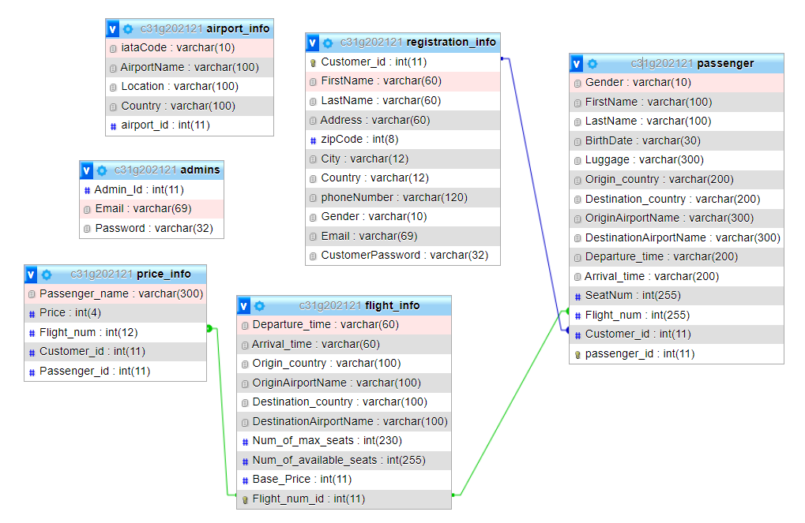

Az adatbázisban 5 tábla található.

Admins tábla:

Admin_id => az admin(rendszergazda) azonosítója, Regisztr

Email => az admin email címe amivel be tud lépni az rendszergazdai jogosultsággal elérhető felületekre és funkciókra.

# Adatmodell készítése

# Adatmodell készítése

# Adatmodell készítése

# Adatmodell készítése

# Adatmodell készítése